Guía N°2 Música trabajo en clases contenido: Los Acordes y como se tocan en los instrumentos

5to Segundo Trimestre

|  |  |
| --- | --- |
| **Objetivo del aprendizaje** | **Indicaciones** |
| OA 04:   |  | | --- | | Cantar al unísono y a más voces y tocar instrumentos de percusión, melódicos (metalófono, flauta dulce u otros) y/o armónicos (guitarra, teclado, otros). | | 1. Escucha la canción que trabajaremos. 2. Elige que instrumento tocaras (esto dependerá si tienes más de un instrumento) o si cantaras la canción. (Si no tienes ningún instrumento y no quieres cantar pero cuentas con un celular o Tablet, puedes descargar una app que explicaré al final de la guía) 3. Lee atentamente las indicaciones de la guía. 4. ¡A cantar y tocar la canción!   Ante duda o consulta, escribir a mi correo (está escrito den la parte superior de la guía). |

Con esta canción aprenderemos varias cosas como:

1. Lo que es el cifrado americano y aplicar su lectura en la canción (descifrar que acorde representa).
2. Aprender los acordes de Re Mayor, Fa# Menor, Mi menor y La Mayor.
3. Conocer de las notas que componen los acordes Re Mayor, Fa# Menor, Mi menor y La Mayor.
4. Aprender a tocar la guitarra, bajo o teclado.
5. Aprender la letra de la canción.

**Cifrado americano:** Es un tipo de escritura universal que se ocupa para simplificar la escritura de los acordes.

|  |  |  |  |  |  |  |
| --- | --- | --- | --- | --- | --- | --- |
| **A** | **B** | **C** | **D** | **E** | **F** | **G** |
| La | Si | Do | Re | Mi | Fa | Sol |

*Si la letra se escribe sola, significa que el acorde es mayor. Ej: **D** = Re Mayor

*En cambio sí se acompaña de una “m” el acorde es menor. Ej: **Em** = Mi menor

*y si se acompaña de un “#”o un “b” significa que el acorde está compuesto por sostenido (#) o bemol (b). (Más a delante se explicará mejor esto)

Querida rosa – Camila Gallardo

“Querida rosa – Camila Gallardo”

INTRO: **D - F#m – Em - A**

Como ve hay partes en la letra que están subrayadas y en la parte superior de esta hay un acorde, esto indica que justo en esa parte de la letra tienes que tocar ese acorde, y en las partes que haya un acorde y debajo de este no tenga letra, significa que se toca antes de que se cante la letra.

ESTROFA 1:

**D F#m**

Vamos pa’ atrás Vamos a contar la historia de una rosa

**Em A**

Rojo el color como el de mi corazón.

ESTROFA 2:

**D F#m**

Yo no la podía soltar, la cargaba entre mis manos sin dañarla

**Em A**

Ella era mi amor, Sus espinas me cortaban, no me importaba.

CORO:

**D**

Querida rosa te vine a regar con mis lágrimas,

**F#m**

Cuánto me hiciste llorar, cuanto me querías

**Em A**

Llegué tarde estabas marchita y me dejaste solita querida rosa.

ESTROFA 3:

**D F#m**

Hoy te vine a mostrar te vine a mostrar las marcas en mis manos

**Em A**

¿Cómo paro el dolor? Necesito otra flor, sin espinas por favor

CORO: (tocar 2 veces)

FINAL:

**G D**

Querida rosa, Querida rosa, rosa

**Em A**

Querida rosa, Querida rosa

Acordes Guitarra y Rasgueo

La “x” indica las cuerdas que **no** se debe tocar, y el “O” indica las cuerdas que se tocan “al aire” (tocar la/s   cuerda/ sin presionar ningún traste).

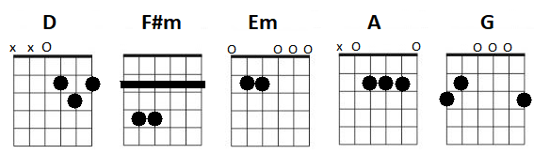

Aquí tocaremos una nota a la vez, en cada cambio de acorde (si de D pasa F#m tocaremos la nota Re y luego la nota Fa#, y así sucesivamente).

Ocuparemos a la guitarra como bajo (instrumento musical que hace notas graves), aquí podemos ver que cada cuerda hace una nota determina (afinación).

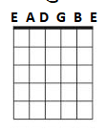

Notas bajo

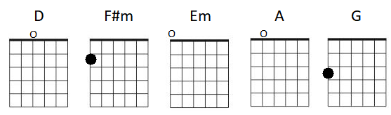

Tocar esta cuerda “al aire”

Tocar esta cuerda “al aire”

Tocar esta cuerda “al aire”

Notas Teclado

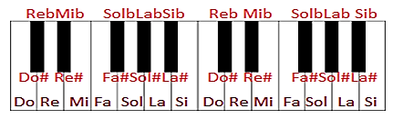

Aquí todas las notas que conforman el acorde y se tocar todas las notas todas a la ves

Las teclas negras tienen 2 nombres, las notas que tienen “b” se leen como “bemol” y las que tienen “#” se leen como “sostenido”.

Ej. Sib = Si bemol

La# = La sostenido

Acordes teclado

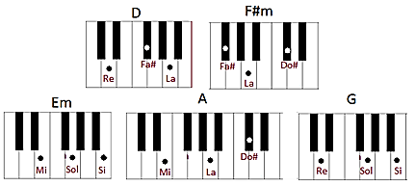

Como sabemos los acordes se componen por 3 notas y más y estas notas se tocan todas a la vez, por lo que para tocar un acorde en el metalófono no se puede pero si se puede tocar cada nota por separado, creando una melodía.

**F**

Melodía Metalófono

Esta es la secuencia de la melodía:

**D:** 1 - 2 - 3 x4

**F#m:** 1 - 2 - 3 x4

**Em:** 1 - 2 - 3 x4

**A:** 1 - 2 - 3 x4

**G:** 1 - 2 - 3 x4

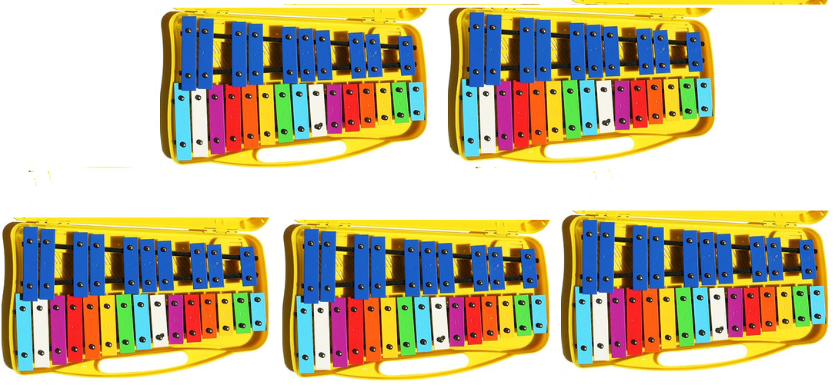

**F#m**

**D**

**Re Fa# La**

**1 2 3**

**Fa# La Do#**

**1 2 3**

**A**

**G**

**Em**

**Do# Mi La**

**1 2 3**

**Mi Sol Si**

**1 2 3**

**Re Sol Si**

**1 2 3**

Aplicación

**Ir a donde dice teclado.**

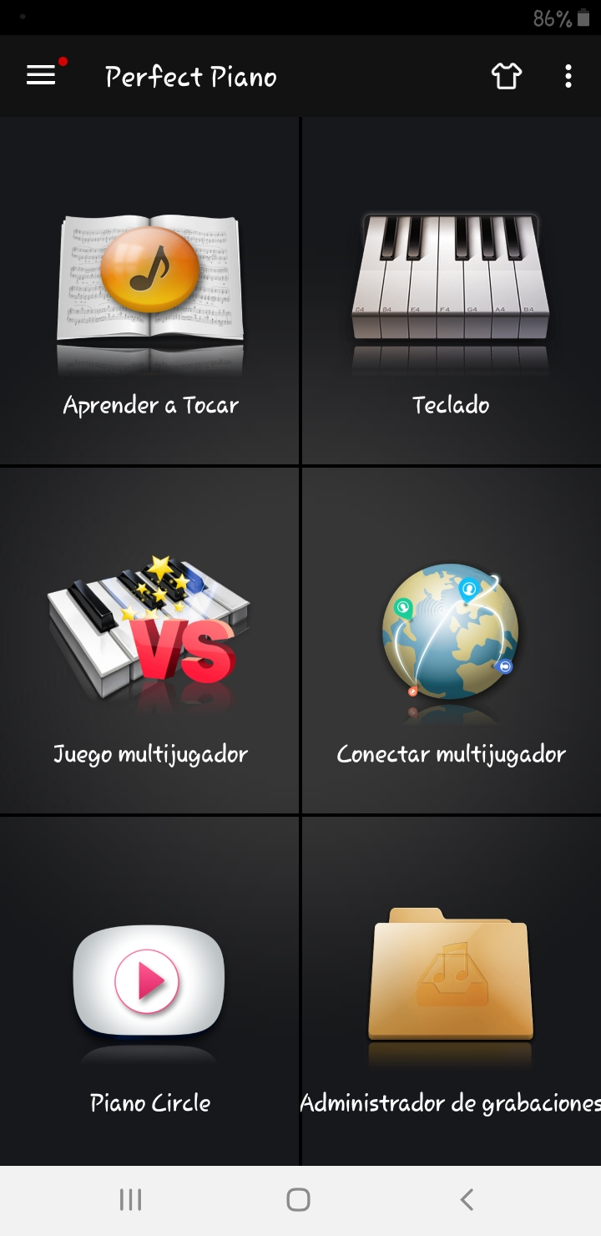

**Descargar la aplicación.**

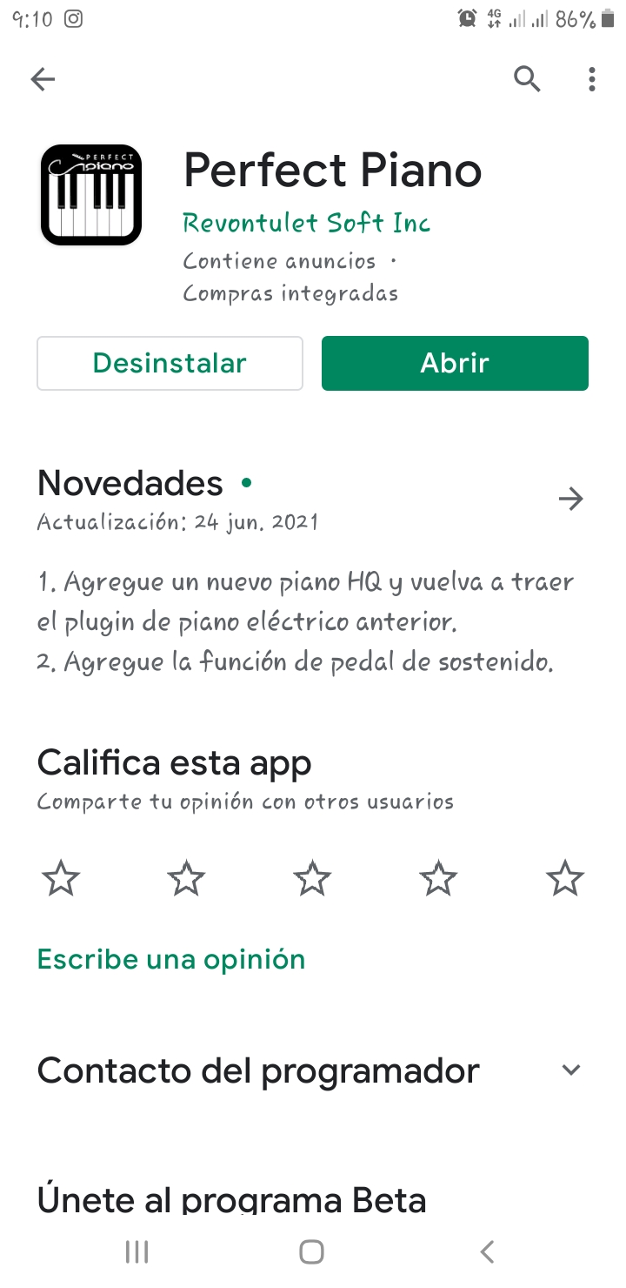

**Vamos ahí y seleccionamos “Rhoders” esto es para cambiar el sonido a nuestro Piano.**

**Vamos ahí y seleccionamos “mostrar ‘Do’ Re’ en teclas” esto es para ver el nombre de las teclas.**

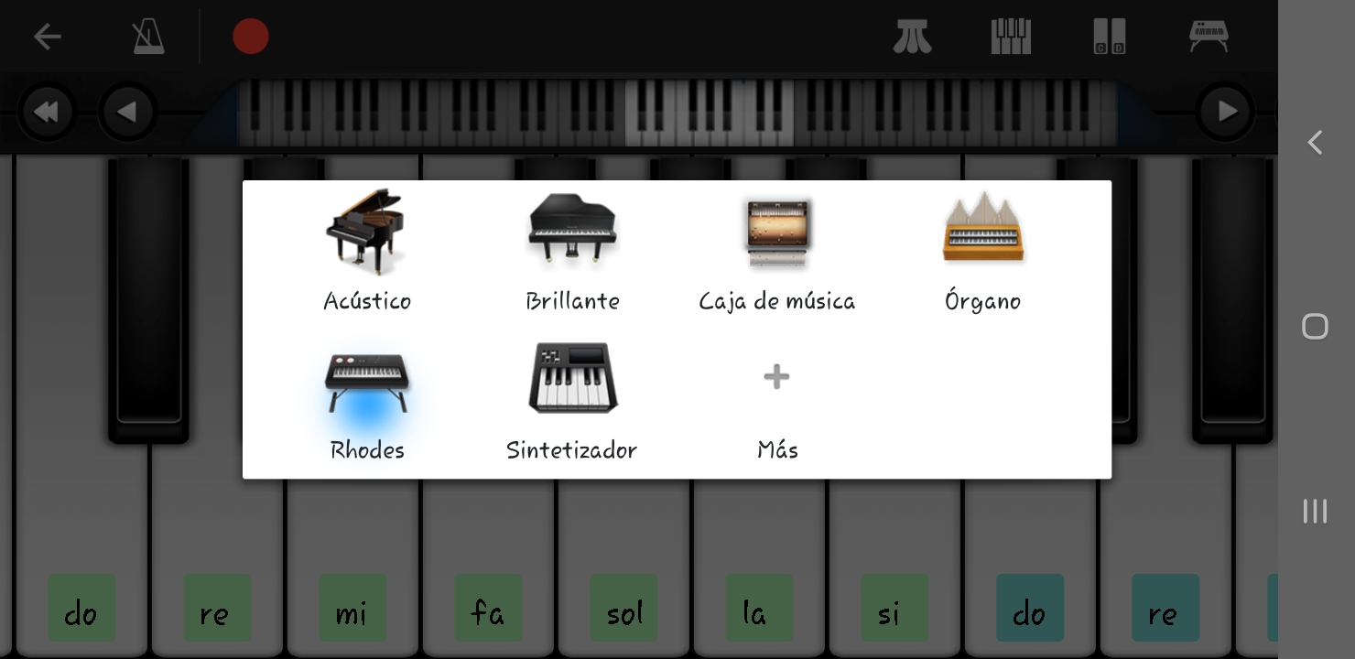

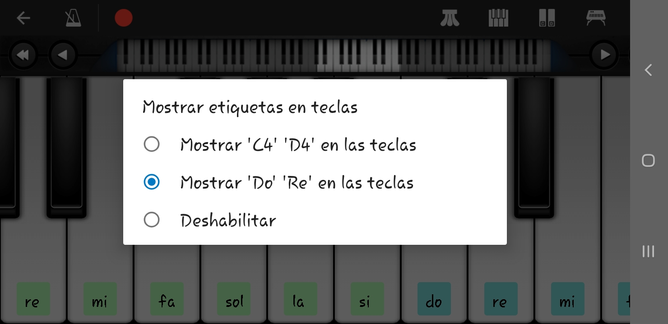

**Así veremos el piano.**

